Nota à imprensa

Cilindros hidráulicos da Liebherr: a um clique no mouse de distância

⸺

* A Liebherr oferece um configurador de produtos on-line pela primeira vez
* O configurador é adequado para as três séries de cilindros hidráulicos
* Mais inovação e desenvolvimento estão sempre na vanguarda

Pela primeira vez, a Liebherr tornou possível configurar de forma individual e fácil toda a série de cilindros hidráulicos através de um configurador baseado na internet, no site da empresa. Dependendo da aplicação e dos requisitos, o configurador oferece todos os tipos de variações: desde a série 380 bar para aplicações móveis, a série ISO 6022 para uso industrial, até a série 260 bar como vínculo entre aplicações móveis e fixas. Embora a ferramenta já tenha sido disponibilizada há algumas semanas, o configurador será apresentado em detalhes ao público pela primeira vez na Bauma 2022.

Nussbaumen (Suíça) – 12 de outubro de 2022 – As instalações da Liebherr-Components em Kirchdorf an der Iller (Alemanha) vêm trabalhando especificamente no desenvolvimento e na construção de séries padronizadas já há algum tempo. Ao fazer isso, a equipe da Liebherr oferece uma seleção versátil de soluções modulares facilmente conciliáveis para uma ampla gama de aplicações. A digitalização de opções e recursos na forma de um configurador on-line é um marco.

**Soluções inteligentes para o produto certo**

A Liebherr-Components Kirchdorf GmbH faz uso dedicado de opções de digitalização para dar suporte a técnicos, compradores e gerentes de produtos que, com ou sem conhecimento, estão buscando especificamente um produto e precisam de uma solução rápida. “Quando se trada de selecionar e montar o produto correto, o configurador oferece assistência através de lógica armazenada e orientação ao usuário direcionada”, explica Jan Winter, Gerente de Produtos da Liebherr-Components Kirchdorf GmbH. Uma simulação 3D correspondente oferece ao usuário uma representação visual atualizada do resultado. Se o requisito estiver fora do intervalo da série de construção, as opções correspondentes são armazenadas no pedido para poder fazer uma consulta especial.

A configuração do produto é completamente anônima. Por meio de uma chave de produto gerada automaticamente, cada variação recebe seu “código” individual, que pode ser simplesmente copiado e usado como memória. Quem deseja processar ainda mais suas configurações, pode gerenciar os resultados na área de login pessoal, enviar uma consulta ou receber informações sobre o produto. Além de limpar a planilha, os modelos 3D do cilindro individualmente configurado pode ser baixado imediatamente para permitir que o cilindro seja instalado diretamente na aplicação do cliente.

**Sempre disponível – não importa onde e quando**

O configurador está disponível atualmente em dois idiomas, alemão e inglês, e pode ser acessado em qualquer lugar e a qualquer momento através do site da Liebherr. No futuro, a Liebherr pretende disponibilizar o configurador em outros idiomas. “Se um cliente solicitar uma configuração criada, isso será facilmente possível através do configurador. Uma oferta com o preço correspondente é feita em um dia útil após a solicitação”, explica Simon Ebner, líder da equipe de vendas.

**Olhando para o futuro**

Ano passado, o segmento Components expandiu ainda mais seu portfólio de produtos no setor hidráulico. Além dos cilindros hidráulicos, a Liebherr iniciou recentemente a oferta de acumuladores de pistão como uma série padronizada. Isso cria as condições ideais para a integração desses produtos ao configurador, oferecendo-os via internet no futuro.

Porém, o desenvolvimento contínuo da renomada série não está parado. A Liebherr já se aventurou no futuro oferecendo produtos da série 380 bar na forma de um cilindro híbrido como uma opção separada, ou seja, o cilindro clássico na combinação com plástico reforçado com fibra de carbono. “O que antes não fazia parte da série para aplicações móveis agora é real e totalmente configurável. Isso permite aos usuários tirar vantagem de componentes leves no portfólio padrão”, resume Dominic Gottwald, Chefe de Compostos de Fibra. “Essa oferta na forma de um configurador é completamente nova e não foi disponibilizada anteriormente no mercado”. Um cilindro híbrido real também será exibido este ano na Bauma, no estande 326, corredor A4.

Sobre a Liebherr-Components

Neste segmento, o grupo Liebherr é especializado no desenvolvimento, concepção, fabricação e renovação de componentes de elevado desempenho no campo da tecnologia de acionamento e de técnica de comando mecânico, hidráulico e elétrico. A Liebherr-Component Technologies AG, com sede em Bulle (Suíça), é responsável pela coordenação de todas as atividades no segmento de produtos e componentes.

O extenso programa inclui motores à combustão, sistemas de injeção, módulos de controle do motor, bombas e motores de pistões axiais, cilindros hidráulicos, rolamentos de giro de grande diâmetro, caixas de engrenagens e guinchos de cabo, gabinetes de controle, componentes eletrônicos e eletrônica de potência como softwares. Os componentes de elevada qualidade são utilizados em gruas e máquinas de terraplanagem, na indústria mineira, aplicações marítimas, sistema eólico, em tecnologia de veículos ou em tecnologia de aviação e trânsito. Os efeitos de sinergia dos outros segmentos de produtos do grupo Liebherr são utilizados para impulsionar o desenvolvimento tecnológico contínuo.

Sobre o Grupo Liebherr

O Grupo Liebherr é uma companhia de tecnologia de gestão familiar, com uma variedade de produtos altamente diversificada. A empresa é uma das maiores fabricantes de máquinas de construção do mundo, e, além disso, oferece vários outros produtos de alta qualidade e orientados ao cliente. O Grupo engloba hoje mais de 140 empresas em todos os continentes, emprega mais de 49.000 colaboradores e faturou, em 2021, mais de € 11,6 bilhões. Desde sua fundação no ano de 1949, no sul da Alemanha, em Kirchdorf an der Iller, a Liebherr tem o objetivo de contribuir para a inovação tecnológica trazendo soluções sem paralelo na indústria para seus clientes.

Images

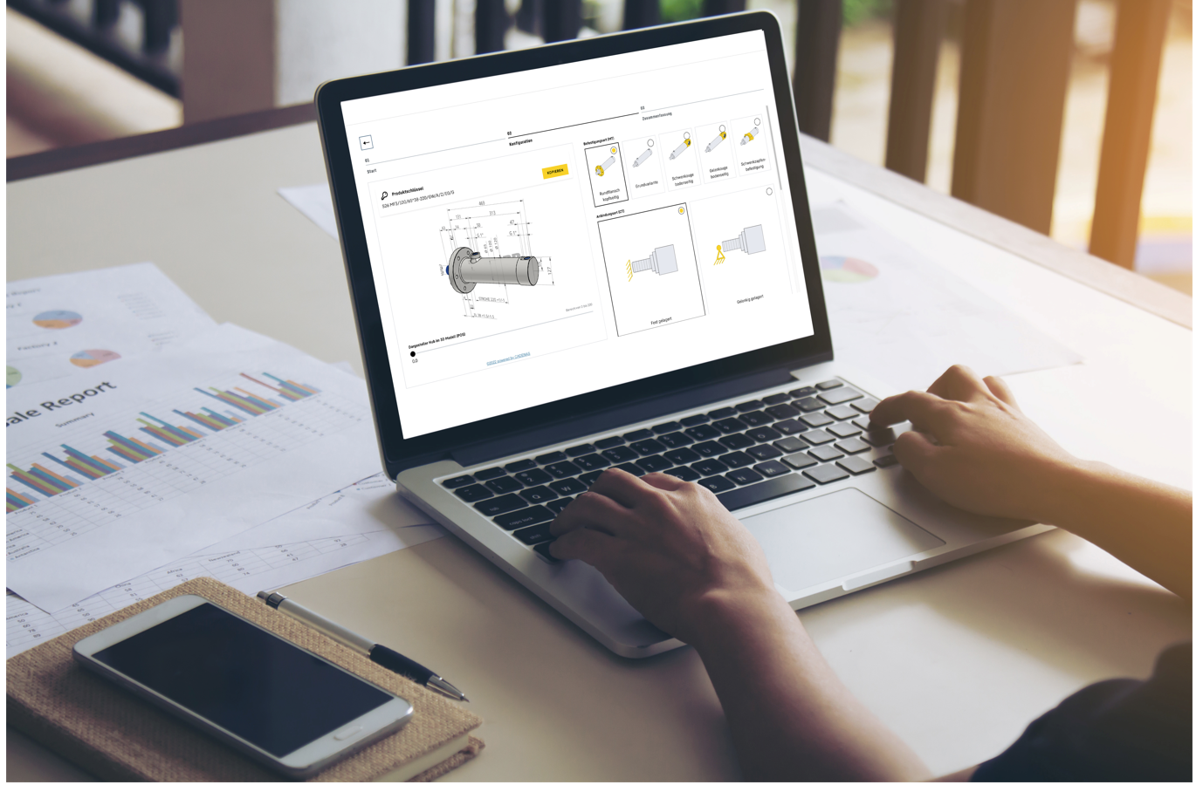

liebherr-hydraulic-cylinder-configurator.jpg

O configurador on-line para cilindros hidráulicos permite uma configuração rápida e fácil de todas as séries padronizadas.

Pessoa de contato

Alexandra Nolde

Especialista Sênior de Comunicação e Mídia

Telefone: +41 56 295 / 4326

E-mail: alexandra.nolde@liebherr.com

Publicado por

Liebherr-Components AG

Nussbaumen/ Suíça

[www.liebherr.com](http://www.liebherr.com)